附件2

在线报名观看流程

一、报名二维码和网址

参会人员可以通过手机端扫码填写报名数据。



或者输入网址打开报名页面建议使用谷歌或者360浏览器，网页版需微信扫码登录。

<https://wx.vzan.com/live/page/1326255036?v=1699369874859>

二、在线报名

1、扫描二维码或者电脑网址打开页面后，认真填写报名信息。

点击提交即可报名成功。示图如下：

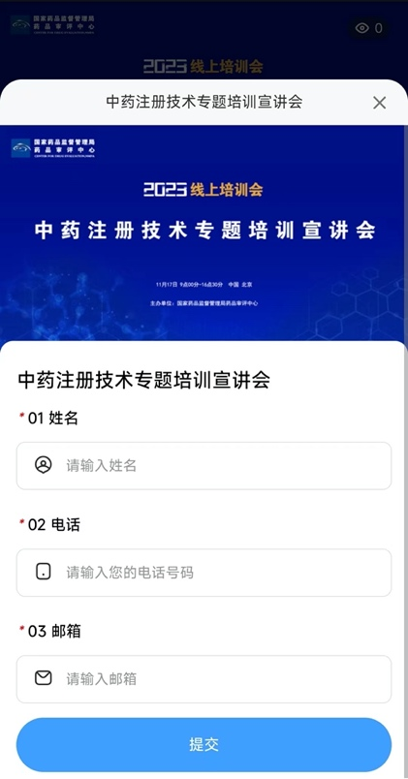

2、报名完成后，自动跳入直播界面，点击“互动”，打开 调查问卷

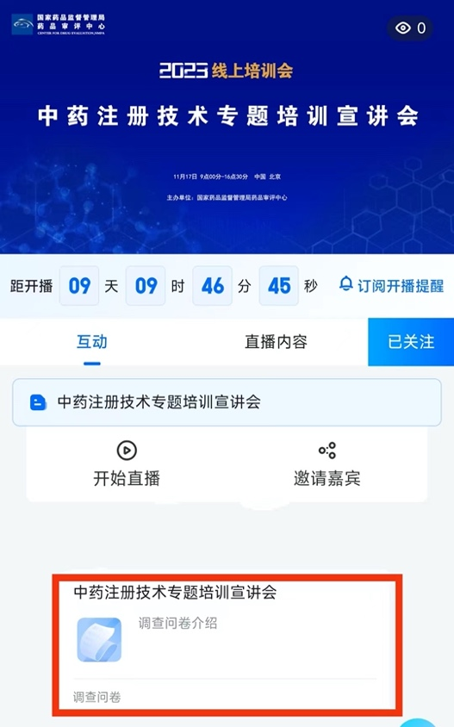

3、下方文字框内填写相关问题，宣讲会结束后会进行答疑环节。

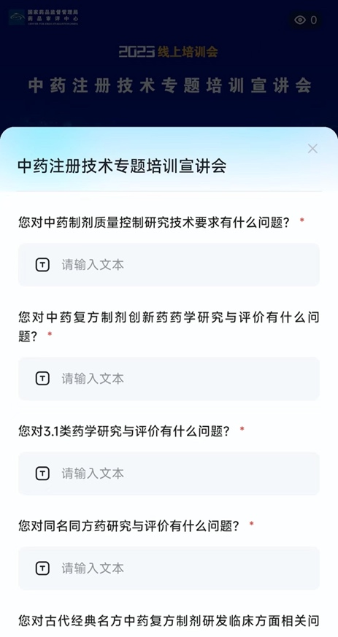

三、观看直播流程

观看直播，报名成功后再次扫二维码或者网址进入直播间，等待直播开始

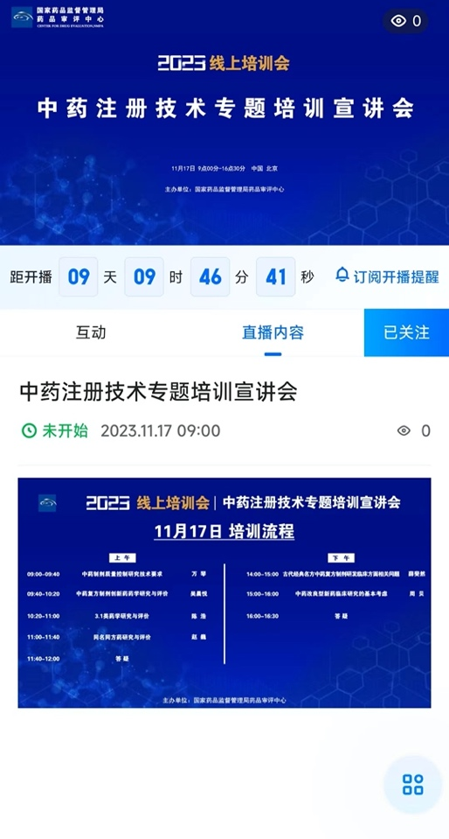

四、技术支持电话

如有技术问题请咨询技术人员：

郭老师：13810338321

唐老师：13911696858

徐老师：13522024732

附件-1

中药注册技术专题培训宣讲会

会议议程

|  |  |  |
| --- | --- | --- |
| **中药注册技术专题培训宣讲会** | | |
| **2023年11月17日** | | |
| **时间** | **培训内容** | **培训讲者** |
| **09:00-09:40** | **中药制剂质量控制研究技术要求** | **万琴** |
| **09:40-10:20** | **中药复方制剂创新药药学研究与评价** | **吴晨悦** |
| **10:20-11:00** | **3.1类药学研究与评价** | **陈浩** |
| **11:00-11:40** | **同名同方药研究与评价** | **赵巍** |
| **11:40-12:00** | **答疑（20min）** | **上午讲者** |
| **14:00-15:00** | **古代经典名方中药复方制剂研发临床方面相关问题** | **薛斐然** |
| **15:00-16:00** | **中药改良型新药临床研究的基本考虑** | **周贝** |
| **16:00-16:30** | **答疑（30min）** | **下午讲者** |